# 安装git

Git作为一款当下十分流行的版本控制软件，在watlz环境搭建中对于版本没有特殊要求。下载最新版。2.14.3

Git下载地址：<https://git-scm.com/downloads>

安装：常规软件安装步骤，一直点下一步即可。

注：需要手动在path路径中添加git环境变量，请将末尾节点指向cmd而非bin，例如“C:\Program Files\Git\cmd”；

# 安装node.js

Node.js目前常用于后端服务器端。目前版本已与node的包管理器npm集成。推荐使用稳定版。当前稳定版为6.11.5。由于国内墙比较厚。目前通过淘宝镜像进行下载。

淘宝镜像地址：<http://npm.taobao.org/>

Node.js 6.11.5下载地址：<https://npm.taobao.org/mirrors/node/v6.11.5/>

安装步骤：

常规软件安装步骤，安装路径建议安装到非系统盘。

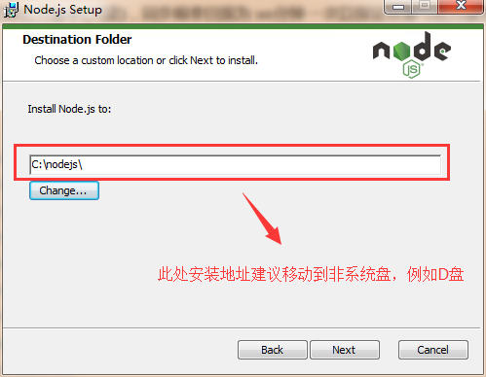

Node.js环境配置：

1. 系统path变量，目前版本node会自动添加，可去相对应路径查看，或者通过cmd命令行查看。
2. 为了防止npm安装包撑爆C盘（默认全局安装路径在C:\Users\用户名下），通常会修改全局安装包路径。可使用命令（cache表示缓存路径。Prifx表示安装路径）：

npm config set cache "D:\nodejs\node_cache"

npm config set prefix "D:\nodejs\node_global"

1. 如果改变了npm全局安装的默认路径，需要在path中添加。例如默认路径那么需要在系统path变量中对应添加：“D:\nodejs\node_global”。否则node会无法识别到安装的包。
2. 通常我们使用的是淘宝镜像。通过命令修改仓库地址：

npm config set registry <https://registry.npm.taobao.org>

1. 上述命令会存放到“C:\Users\zhuchao \.npmrc”文件中。也可以在该文件中修改。

# 安装webStorm

WebStrom下载地址：<http://www.jetbrains.com/webstorm/download/download-thanks.html>

安装步骤依然是常规软件安装步骤一路点击下一步即可，选择安装64位版本。

激活方式可以选择License server，输入：<http://idea.iteblog.com/key.php>

这里顺便提一下，如果后端使用idea开发的话，建议使用IntelliJ IDEA 2017.2.5 x64版本。

License server : <http://intellij.mandroid.cn/>

# 四、waltz环境搭建

1、Waltz环境，需要nps、gyp以及windows-build-tools支持，故而第一步，需要首先安装对应的包，安装命令如下：

//（1）安装nps

npm install -g nps

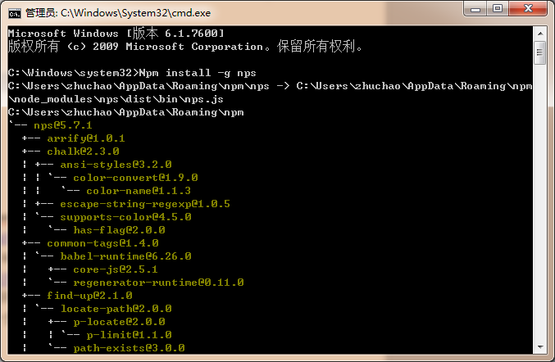 上图表示安装成功。可以使用nps -v查看 版本号确认是否安装成功。

有的小伙伴可能后续会碰到npm start的时候报错nps未找到，其实就是cmd命令行的path路径没有索引到。在path环境变量中添加一下即可。例如：

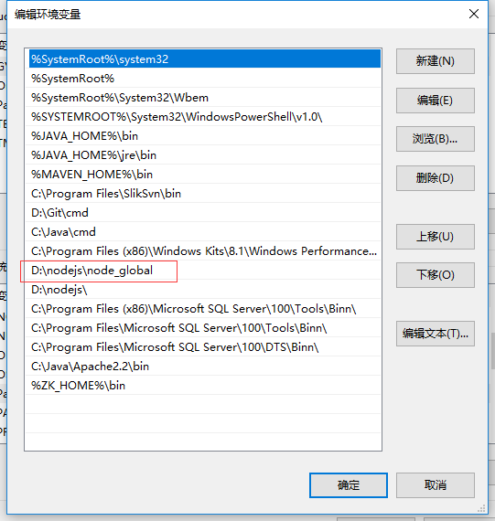

由于笔者是全局安装在node_global文件加下，那么添加红框中的路径即可。

//（2）安装gyp

npm install -g node-gyp

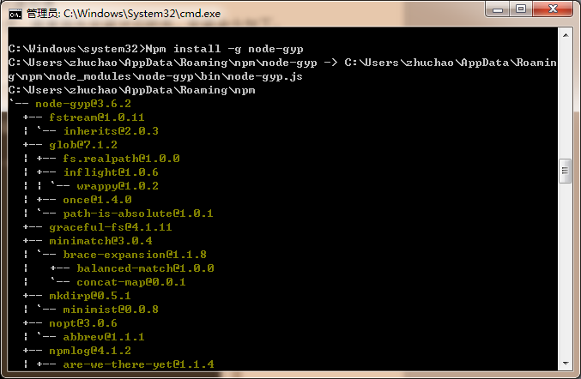

上图表示安装成功。可以使用node-gyp -v查看版本号确认是否安装成功。

//（3）安装windows-build-tools 需要admin权限（由于版本问题，安装会不成功）

npm install --global --production windows-build-tools

npm install --global --production windows-build-tools@1.3.2

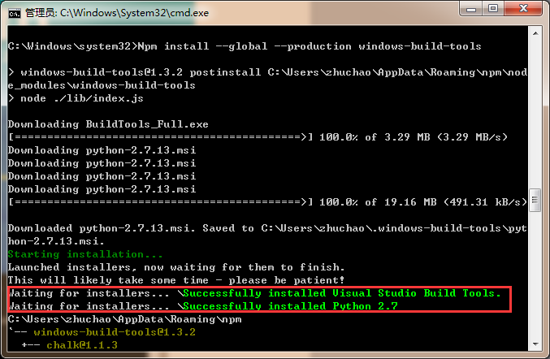

出现图中两行successfully表示安装成功。

注：由于安装windows-build-tools环境需要管理员权限，可以在一开始直接使用管理员权限打开cmd命令行窗口。

1. webStrom设置node与git。

（1）Node.js配置

如果新安装的webStrom可以在如下页面点击Configure->Settings进入设置页面，或者进入webStrom后通过左上角file菜单进入（files ->Settings）。

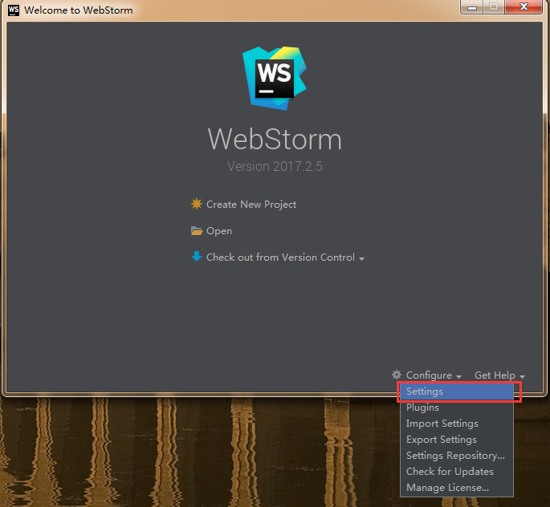

Node设置对应如下图：

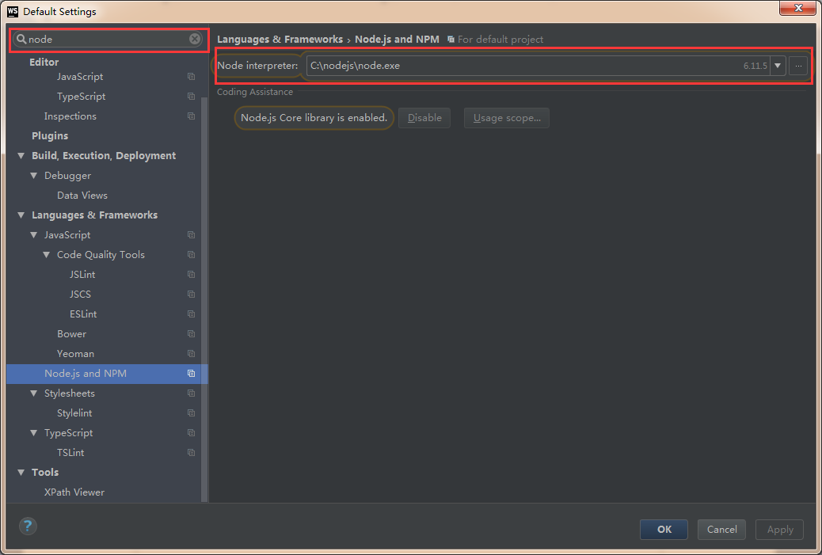

Node interpreter为node安装路径下，node.exe可执行文件。

1. Git设置如下图所示：

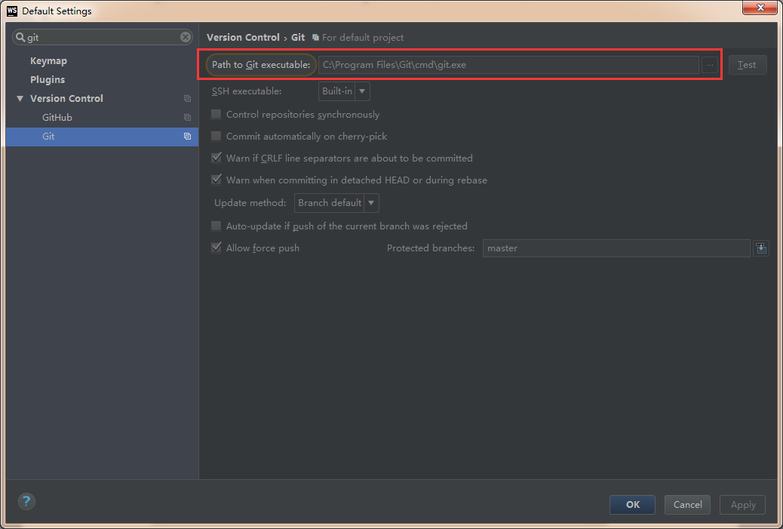

Path to git executable路径对应git安装目录的cmd文件夹中的git.ext。

1. webStrom从git上clone代码。

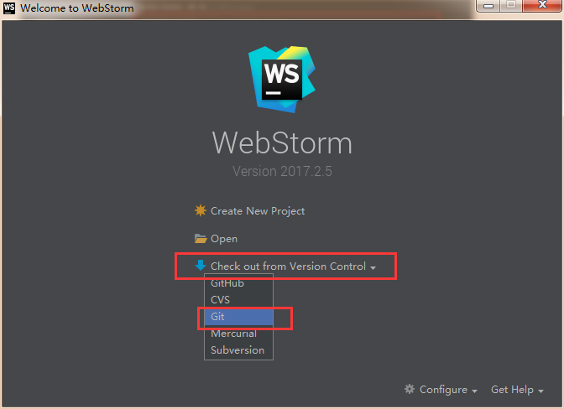

Git下载代码：

操作步骤：（1）check out from version control -> git



1. url地址为：<http://github.app.hd123.cn:10080/waltz/waltz.git>

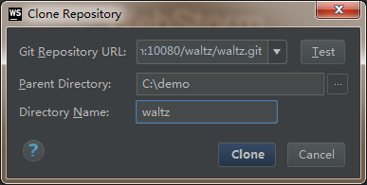

上图中git repository url为项目在git仓库中的存放路径，parent directory为即将存放到本地的项目路径。Directory name为项目名称，通常会自动命名，也可以根据需求自行更改。 注：因为有些电脑的系统不允许修改系统盘文件，可能会存在创建某些文件夹权限不足的问题，建议将项目本地下载路径放在非系统盘。如果依然有提示权限不足，可将webStrom以管理员权限运行）

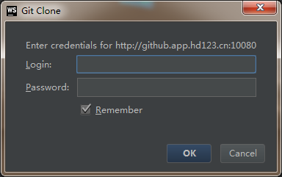

上图中，login用户名为个人姓名全拼，密码若未修改则为默认密码54325000111。

目前demo用例的分支为webFrame。可通过点击webStrom右下角的git切换，如下图所示：

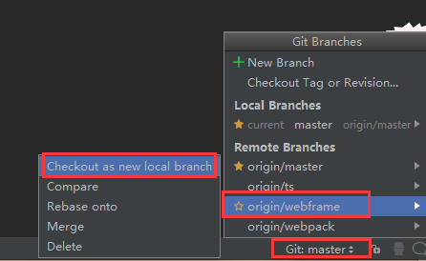

切换分支完毕后，通过ALT+F12调出terminal控制台。

键入npm init -f 进行初始化。

键入npm install 安装相关依赖。

注：若提示报错是已安装的包，但是命令未找到，例如nps，则重启一次webStrom即可。若在安装过程中提示找不到Microsoft Visual C++ Build Tools，可通过360安全卫士的软件管家搜索安装.Net4.5即可。

键入npm start 启动项目。

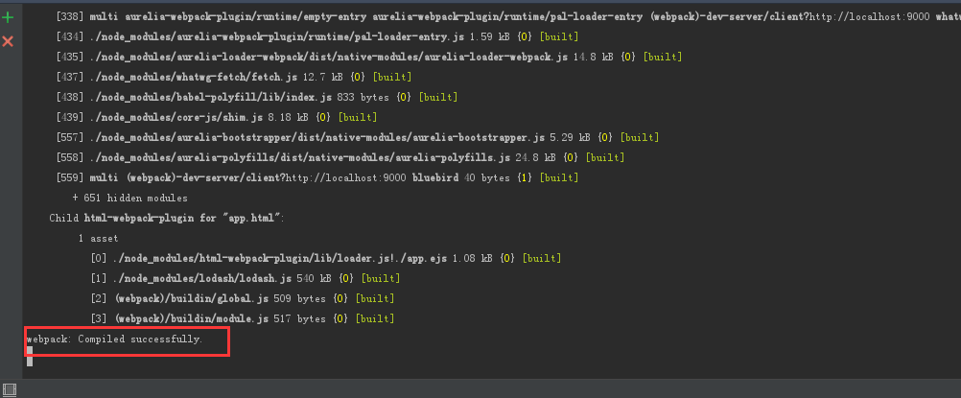

上图表示编译成功。

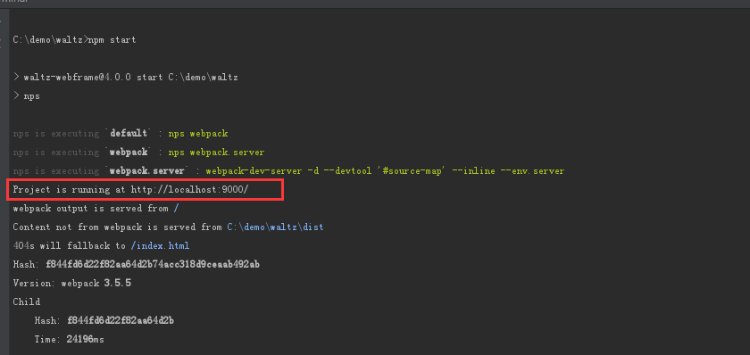

上图中project is running at的地址即为访问地址，在chrome浏览器中输入localhost:9000即可进入如下图页面，由于demo目前并未提供服务，故而未设账户，直接点击登录即可。



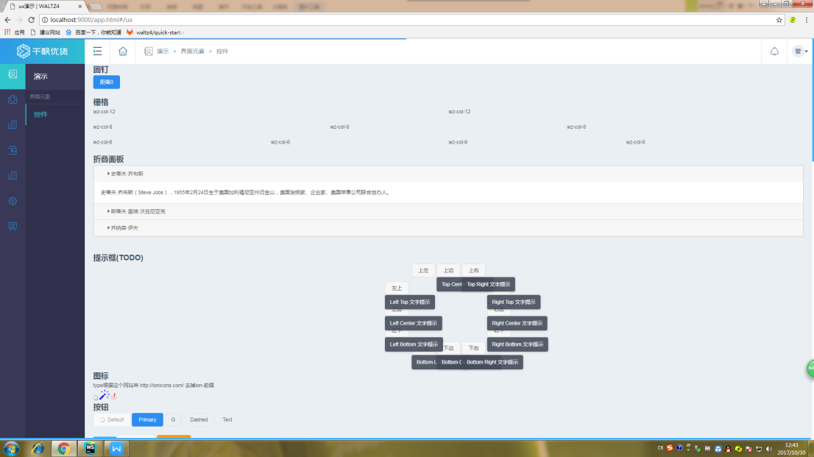

上图为演示页面。

至此waltz环境搭建完毕。

开启服务之前应先登上测试环境，因为该项目是基于cookie实现。

开启服务之前应先复制一份,修改名称为。注释掉上面的内容，打开下面的注释。

安装的其他npm工具；

**npm install -g grunt-cli**

npm install -g vue-cli

npm install webpack -g

前端环境插件：

Element